Белорусский государственный технологический университет

Факультет информационных технологий

Кафедра программной инженерии

 Лабораторная работа 7

По дисциплине «Основы алгоритмизации и программирования»

На тему «Отладка программ»

Выполнила:

Студент 1 курса 9 группы

Добринец Максим Олегович

Преподаватель: асс. Андронова М.В.

Минск, 2023

**Вариант 5**

**Задание 6:** В соответствии со своим вариантом написать программу и отладить ее для задачи, представленной в таблице ниже. Опробовать средства интерактивной отладки Шаг с обходом. Вызвать окно Контрольное значение 1, поместить туда имена переменных и проконтролировать их значения в процессе выполнения программы. В отчете представить результаты в окне Отладчика (окно Видимые и окно Контрольное значение 1). Для той же программы представить результаты в окнах Отладчика для интерактивной отладки Шаг с заходом.

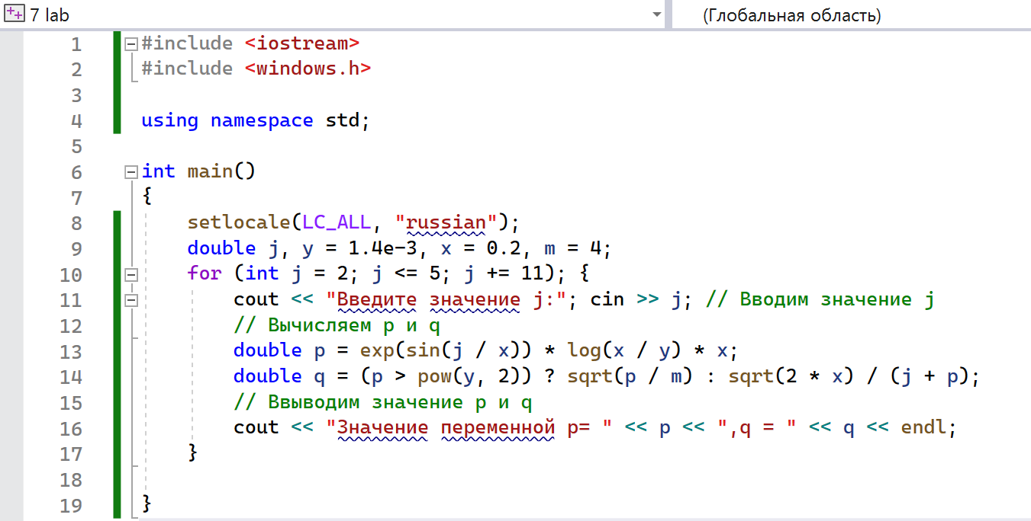

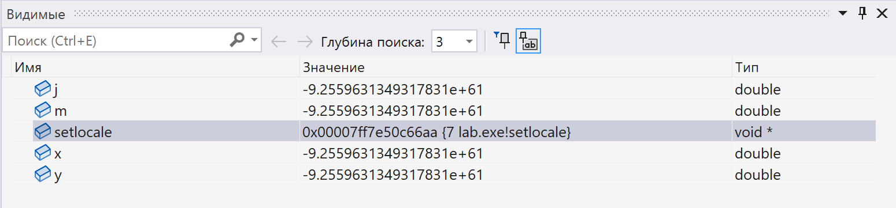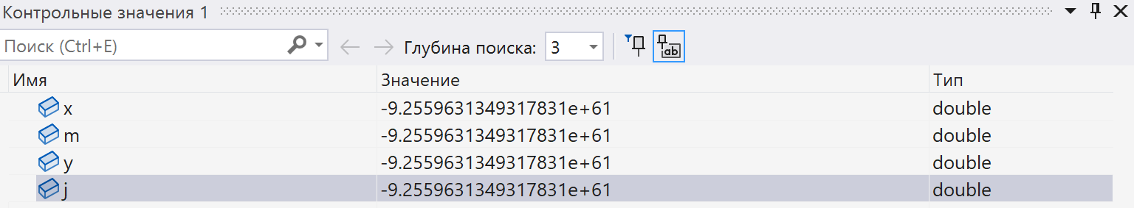

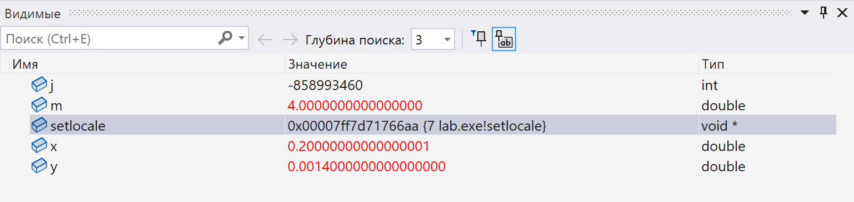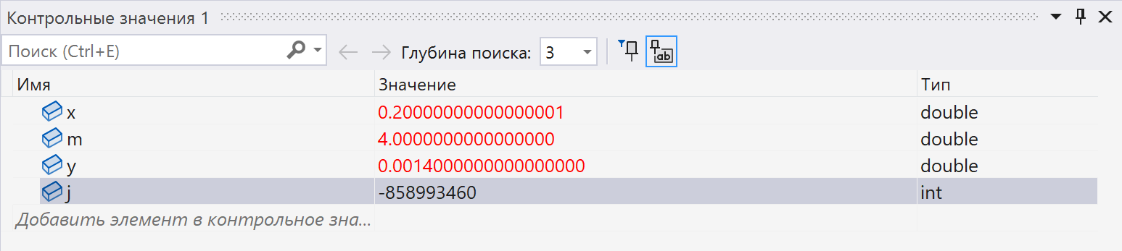

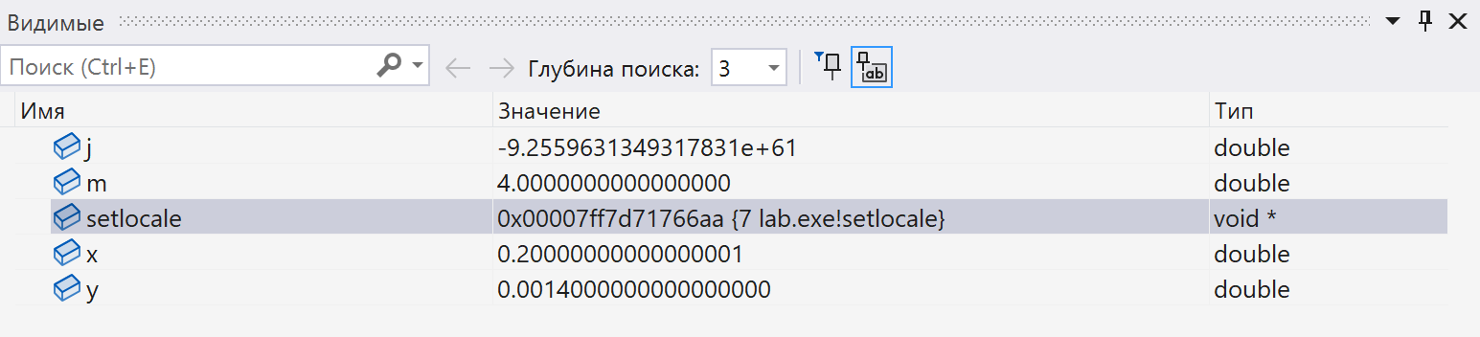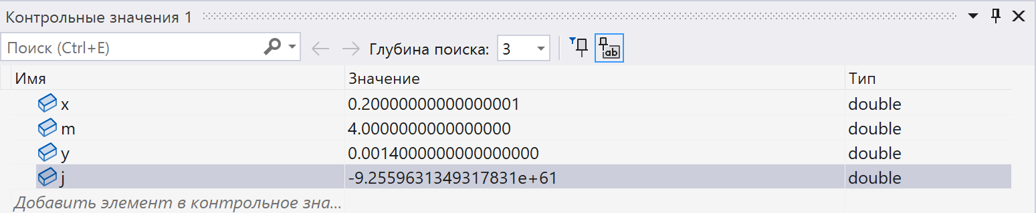

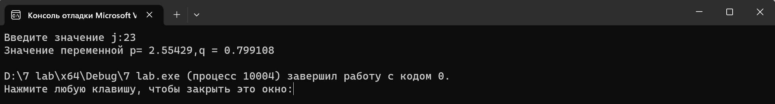

**Вариант 5:**

**Задание 7:** Построить первые N натуральных чисел, делителями которых являются только числа 2, 3 и 5.

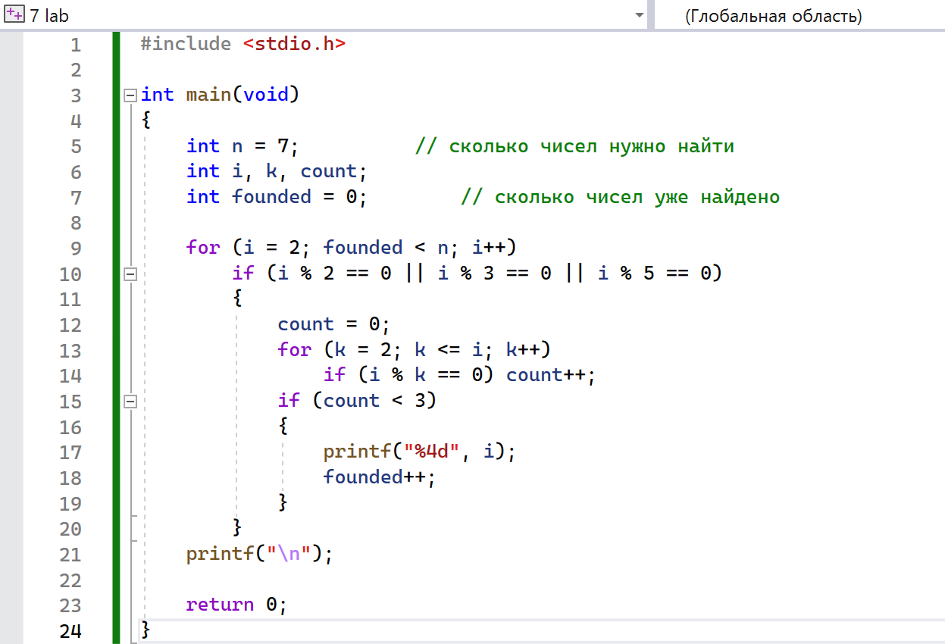

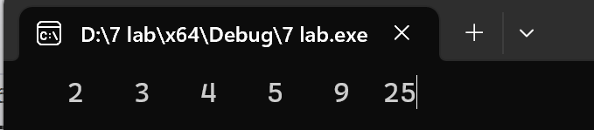

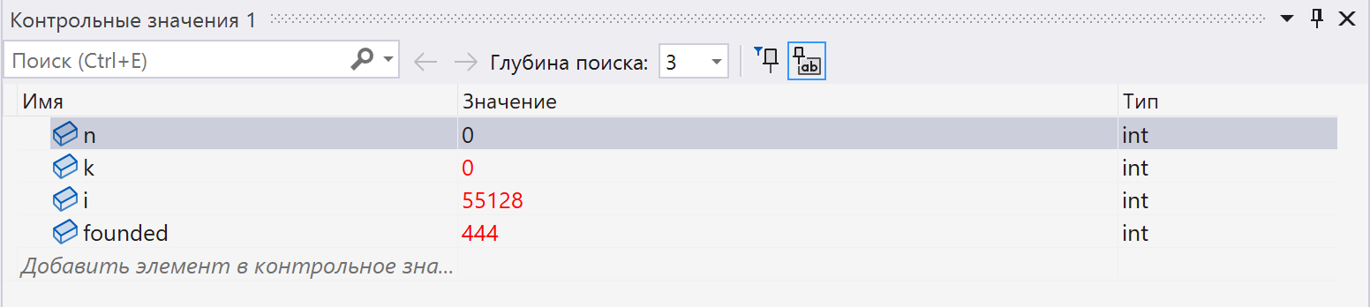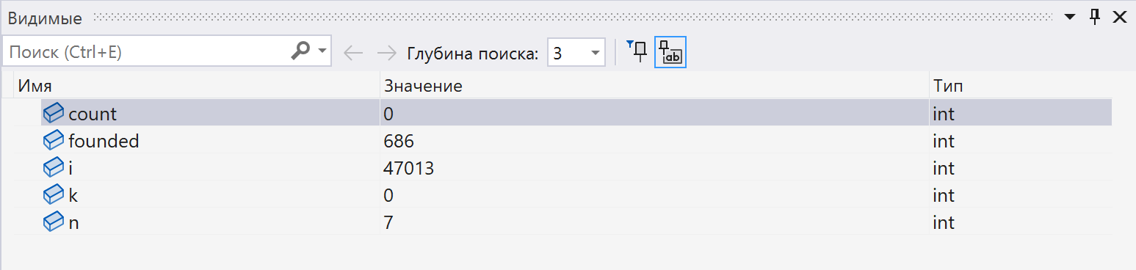

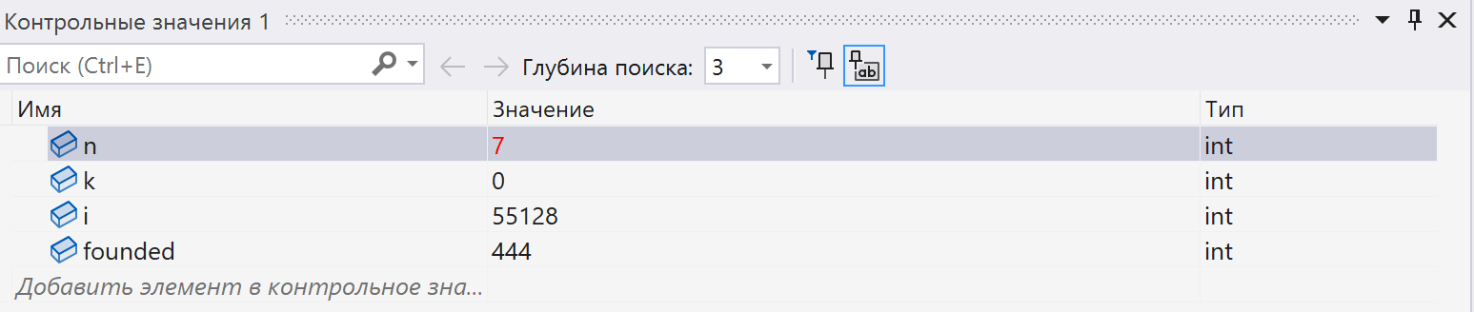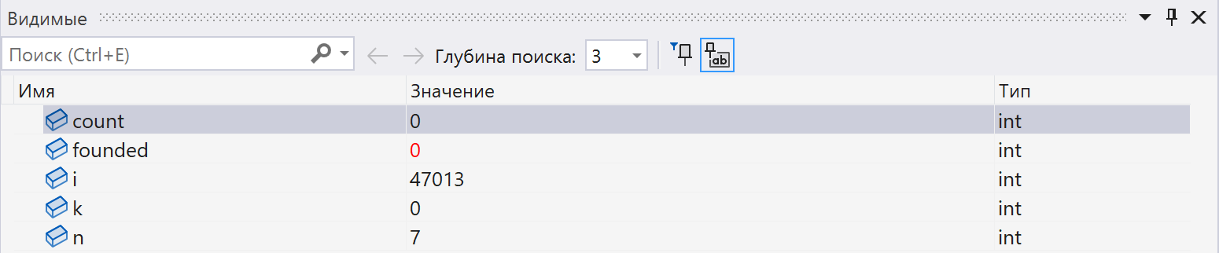

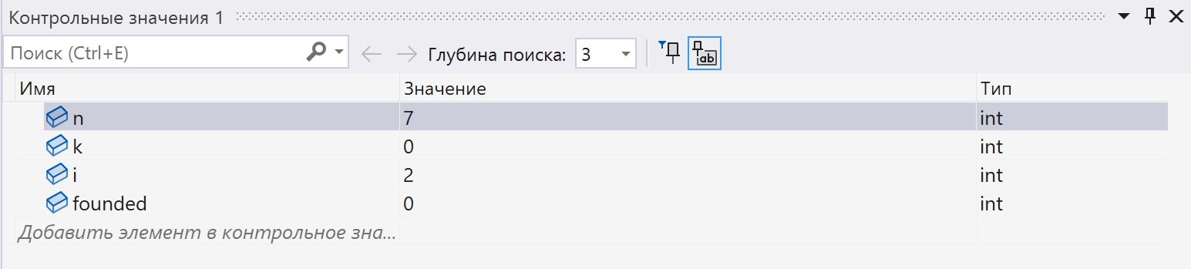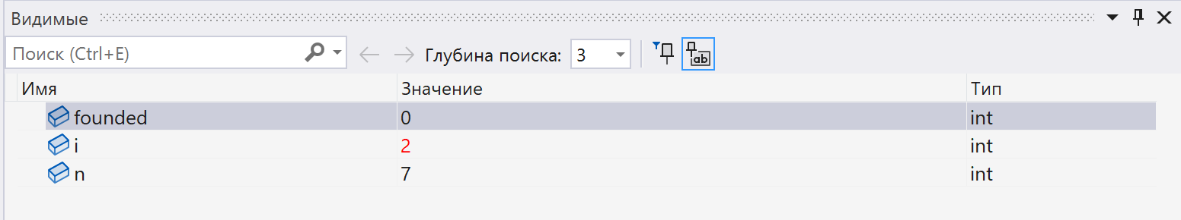

**Доп. Задания**

**Задание 1:** Найти натуральное число, состоящее из трёх цифр, с возрастающими слева направо цифрами, являющееся полным квадратом. Число является полным квадратом, если квадратный корень из него – простое число (число 121 – полный квадрат, т. к. 121=11 ∙ 11, а 11 – простое число)

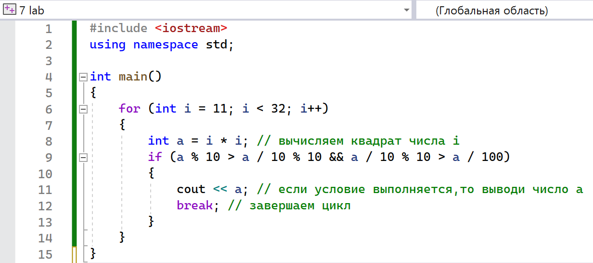



**Задание 2:** Составить алгоритм, определяющий, сколько существует способов набора одного рубля при помощи монет достоинством 50 коп., 20 коп., 5 коп. и 2 коп

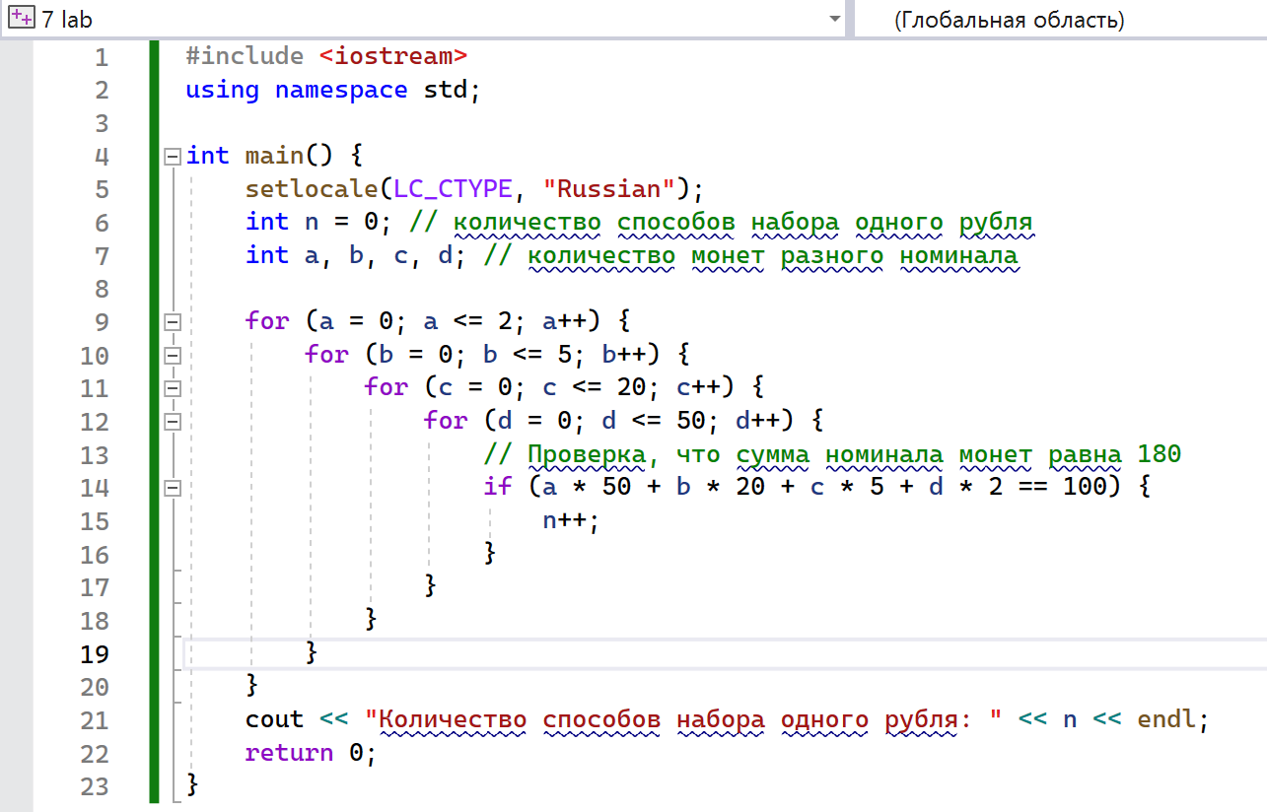

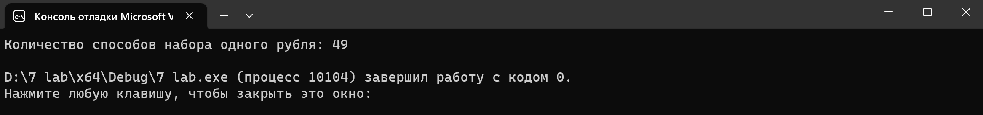

**Задание 3:** Имеются два сосуда. В первом сосуде находится C1 литров воды, во втором – C2 литров воды. Из первого сосуда переливают половину воды во второй сосуд, затем из второго переливают половину в первый сосуд, и т. д. Сколько воды окажется в обоих сосудах после 12 переливаний?

